Tisková zpráva

NOVÝ RENAULT TRAFIC COMBI A NOVÝ RENAULT TRAFIC SPACECLASS:
PRO JEŠTĚ PŘÍJEMNĚJŠÍ PROŽITKY
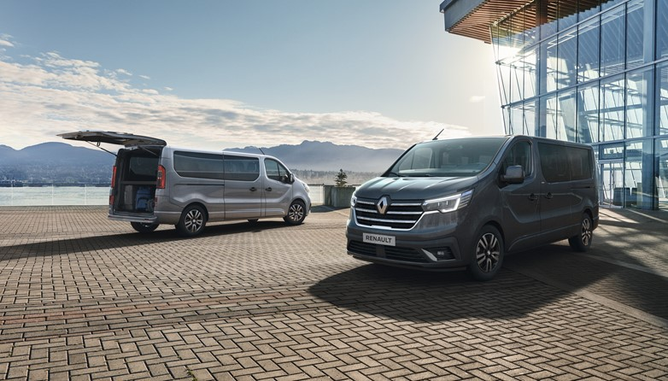

OBSAH

NOVÁ ŘADA OSOBNÍCH VERZÍ RENAULT TRAFIC 3
VNĚJŠÍ DESIGN: VÍCE VYTŘÍBENOSTI A DYNAMIKY 4
Zcela nová expresivnější přední část 4
Jedinečný karmínově červený odstín karosérie 4
Elegantnější styl 4
VNITŘNÍ DESIGN: SPOJENÍ PROSTORU A MODERNOSTI 5
Příjemnější a modernizovaný interiér 5
Lepší ergonomie a pohodlí ve vnitřním prostoru 5
Optimalizovaný kokpit s lépe rozdělenými úložnými prostorami 5
Délky, objem… rozměry mimo normu 5
K VĚTŠÍMU MNOŽSTVÍ TECHNOLOGIÍ 6
Více propojenosti ve službách řidičů 6
Aniž bychom zapomněli na užitečné technologie 6
POKROČILÉ ASISTENČNÍ SYSTÉMY ŘÍZENÍ POSILUJÍCÍ BEZPEČNOST 7
Adaptativní regulátor rychlosti 7
Aktivní nouzové brzdění 7
Upozornění na vyjetí z pruhu 7
Upozornění na mrtvý úhel 7
Systém dohledu nad pozorností řidiče 7
ŠIRŠÍ NABÍDKA MOTORŮ BLUE DCI, AUTOMATICKÁ PŘEVODOVKA EDC 8
Pohonné jednotky Blue dCi uzpůsobené rozmanitým možnostem užívání 8
Převodovka EDC: pohodlí, energetická účinnost, reaktivita 8
PŘÍLOHA 1 – VÝROBA 9
PŘÍLOHA 2 – RENAULT TECH 10
PŘÍLOHA 3 – ROZMĚRY 11
PŘÍLOHA 4 – TECHNICKÁ DOKUMENTACE 13

NOVÁ ŘADA OSOBNÍCH VERZÍ RENAULT TRAFIC
Renault představuje svůj zcela nový sortiment výrobků Trafic pro přepravu osob, tvořený dvěma modely pro rozmanité použití. Nový Renault Trafic ve verzi Combi pro velký vnitřní prostor nebo větší počet pasažérů a SpaceClass pro přepravu VIP posilují a přetvářejí svoji DNA s ještě dynamičtějším designem, optimalizovaným interiérem, rozšířenou škálou pohonných jednotek a s ještě větší bezpečností.

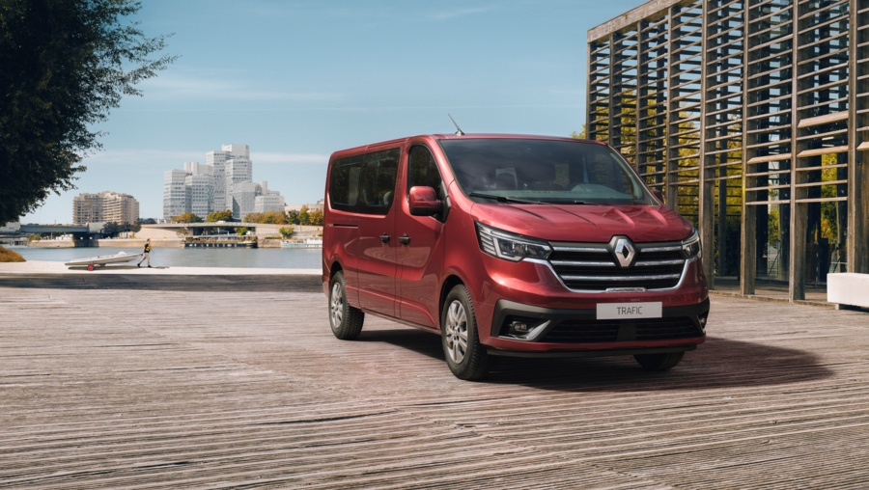
Nový Trafic Combi bude perfektně vyhovovat velkým rodinám, živnostníkům co chtějí využívat vůz pro práci i rodinu nebo subjektům zabývajícím se přepravou osob (firmy nebo místní samosprávy). Uspokojuje požadavek na určitý počet míst a modularitu bez kompromisů v oblasti pohodlí a prostoru.

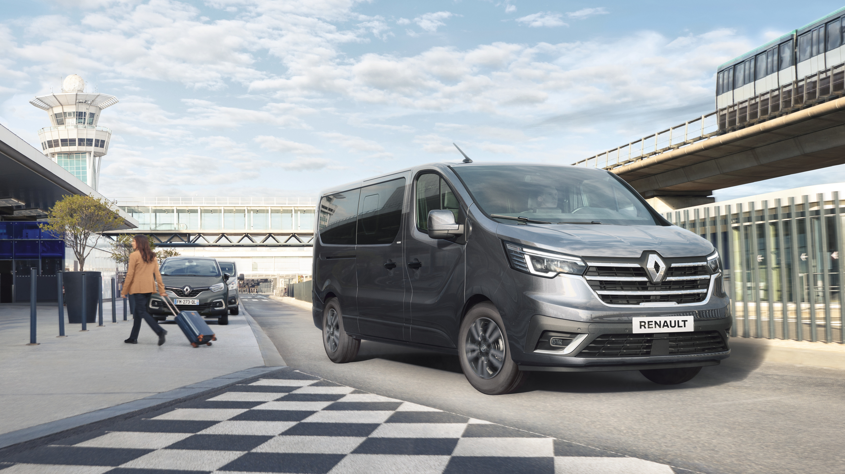
Nový Renault SpaceClass naopak umožňuje splnit očekávání nejnáročnějších řidičů a cestujících vyhledávajících víceúčelovost, prostor a výjimečné pohodlí.

- Subjekty specializující se na dopravu turistů a VIP budou moci vybavit vůz paketem Signature a koženými sedadly, aby vytvořili skutečný prostor „business class“. Bez námahy se promění na skutečný mobilní obývací pokoj (který může pojmout až 5 naproti sobě sedících osob) se stolkem uprostřed a s otáčivými a posuvnými sedadly v druhé řadě.
- Zákazníci, kteří chtějí podnikat výlety, se mohou spolehnout na verzi Escapade. Je koncipována jako rekreační vozidlo a zadní trojmístnou lavici lze přeměnit na postel o délce až o délce až 1,90 m. Je vybavena sklopným stolkem a čtecí lampičkou na boku a je tak ideálním společníkem pro cestování bez jakýchkoliv omezení.

Nový Trafic Combi a Nový Trafic SpaceClass se na silnicích objeví v květnu 2021.

„Po více než 2 milionech prodaných kusů za 40 let posiluje Renault DNA svého ikonického vozidla Trafic lepším designem, výkonem a bezpečností, a to nejdříve prostřednictvím osobních verzí. Nový Renault Trafic Combi pro osobní dopravu a Nový Renault SpaceClass pro přepravu VIP zákazníků jsou elegantnější díky expresivnějšímu designu, novým pokročilým asistenčním systémům řízení a rozšířené nabídce pohonných jednotek. Definitivně se začleňují mezi osobní vozidla. Díky verzím určeným pro místní samosprávy a početné rodiny, pro přepravu VIP zákazníků a pro zákazníky toužící po dobrodružství si každý najde vozidlo, které mu vyhovuje. Pokud jde o užitkovou verzi Nového Renaultu Trafic, tak tu budete moci spatřit na konci roku 2021.“
Jean-Baptiste Mauduit, Obchodní ředitel segmentu středních a velkých dodávek, skupina Renault.

VNĚJŠÍ DESIGN: VÍCE VYTŘÍBENOSTI A DYNAMIKY

Přední část nových vozů Renault Trafic Combi a SpaceClass, která je současně elegantnější a expresivnější, byla zcela překreslena, aby uchvátila veškeré zákazníky z řad fyzických osob i firemní klientely. Světelný podpis ve tvaru C od 100 % LED světlometů je modernizován a objevuje se nový odstín červená Carmin.

Zcela nová expresivnější přední část
Nový Trafic Combi a Nový Trafic SpaceClass mají novou horizontální kapotu a vertikální mřížku chladiče, které jim dávají větší sílu. Současně však je design více vytříbený díky diskrétnějším nárazníkům a více expresivní díky novým full LED světlům spojeným chromovou linií. Světelný podpis ve tvaru písmene C byl taktéž modernizován.

Jedinečný lak červená Carmin
Nový Trafic Combi je uváděn na trh v jedinečném a zářivém odstínu červená Carmin. Abychom se ujistili, že si každý zákazník může vybrat přesně dle svých představ, tak nabídka laků pro Nový Trafic Combi obsahuje 6 dalších barev: bílou Glacier, černou Midnight, šedou Highland, šedou Urban, šedou Comete a červenou Magma.
Z důvodu větší vytříbenosti je Nový SpaceClass nabízen ve čtyřech metalických odstínech: černé Midnight, šedé Highland, šedé Comete a červené Carmin.

Elegantnější styl
Součástí Nového Renaultu Trafic v jeho verzích Combi a SpaceClass jsou nová 17“ kola z lehkých slitin, u vozidla SpaceClass s diamantovým efektem, a elegantnější okrasné kryty. Z důvodu větší harmonie jsou nová elektrická zpětná zrcátka a boční kryty v barvě karosérie. Nový vzhled vozidla doplňuje chromové obložení kolem mlhovek.

VNITŘNÍ DESIGN: SPOJENÍ PROSTORU A MODERNOSTI

Vnitřní prostor byl zcela přepracován. Nabízí největší prostor nad sedákem v segmentu - 935 mm. Kapacita úložných prostorů v kokpitu, která dosahuje až 86 litrů, je optimalizována díky lepšímu uspořádání těchto prostor. Nový Trafic Combi a Nový Trafic SpaceClass se nabízejí ve dvou délkách a umožňují přepravit až devět osob s objemem zavazadlového prostoru až 1,8 m³.

Příjemnější a modernizovaný interiér
Nová titanově černá palubní deska zvýrazněná horizontálním pásem, který sahá až do výplně dveří, vyvolává dojem zvětšeného prostoru uvnitř vozidla. Přístrojový panel má moderní barevný displej a je lépe čitelný. Nová pochromovaná řadící páka je sladěna s ovládáním klimatizace.
Nový SpaceClass se vyznačuje výjimečnou palubní deskou s dekorem v barvě šedá Meteor zajišťující větší eleganci, kožený volant s chromovými prvky a možností koženého čalounění sedadel, aby uspokojil nejnáročnější zákazníky.

Lepší ergonomie a pohodlí
Vnitřní prostor Nového Trafic Combi a SpaceClass nabízí nejlepší výšku pod střechou z celého segmentu v řádu 935 mm. Má zcela nový design, obsahuje přístrojový panel s barevným displejem a přehlednějšími ukazateli z důvodu lepší viditelnosti. Ovládání tempomatu a omezovače rychlosti je nyní pohromadě na volantu. K většímu pohodlí přispívají rovněž upravené varovné kontrolky, jako je například kontrolka nízké hladiny paliva, který je níž, nebo upozornění na vysokou teplotu, které je výš. Z důvodu lepší ergonomie pod rádio a multimediální systém byla umístěna řada tlačítek ovládajících funkce vozu.

Optimalizovaný kokpit s lépe rozdělenými úložnými prostorami
Přístrojová deska Nového Trafic Combi nabízí objem úložných prostor až 17,7 litrů a v případě SpaceClass 13,2 litrů. Jsou zde dva nové úložné prostory: jeden před řidičem a jeden uprostřed. V závislosti na konfiguraci jsou k dispozici jako otevřené nebo zavřené s kapacitou 2,3 a 6 litrů (u otevřené verze) a 0,8 a 3 litrů (u zavřené verze). Nezapomínejme přitom na přihrádku Renault Easy Life, která umožňuje mít na dosah ruky kapacitu 6,6 litrů. Úložné prostory ve dveřích o celkovém objemu 14,6 litrů jsou praktičtější díky zvětšené přihrádce v dolní části dveří (7 litrů) a malé přihrádce (0,3 litrů), které jsou na straně řidiče i spolujezdce. Mezi oběma je z důvodu lepší ergonomie nová opěrka.

Délky, objem… rozměry mimo měřítka
Nový Trafic Combi a Nový Trafic SpaceClass, které jsou k dispozici ve dvou délkách, se nabízejí s objemem kufru od 1 do 6 m³ v závislosti na konfiguraci (1 m³ u L1 se třemi řadami sedadel; 6 m³ u L2 s vyjmutou druhou a třetí řadou). Umožňují tak přepravovat až devět osob bez kompromisů týkajících se velikosti kufru a uspokojují tímto způsobem potřeby zákazníků z řad firem i fyzických osob, kteří hledají maximální modularitu a pohodlí uvnitř vozidla.

K VĚTŠÍMU MNOŽSTVÍ TECHNOLOGIÍ

Nový Renault Trafic je ve svých verzích Combi a SpaceClass více technologický s novým 8 palcovým dotykovým displejem a indukčním nabíjením chytrého telefonu. Konektivita je na nové úrovni díky nejnovějšímu multimediálnímu systému Renault EASY LINK s navigací, který je kompatibilní s Android Auto a Apple CarPlay.

Více konektivity ve službách řidičů
Nový Trafic Combi a Nový Trafic SpaceClass jsou vybaveny nejnovějšími technologiemi. Multimediální systém Renault EASY LINK s navigací je doplněn o 8 palcový displej a indukční nabíjení chytrého telefonu (15 W), abychom mohli být na příjmu po celý den.

Aniž bychom zapomněli na užitečné technologie
Nový Trafic je ve svých verzích Combi a SpaceClass vybaven hands-free kartou Renault. Systém, který umožňuje zamknout a odemknout vozidlo při přiblížení řidiče, aniž by bylo nutné se vozidla dotknout. Jedná se o vybavení zajišťující pohodlí, jehož cílem je stále více usnadňovat každodenní cesty.

POKROČILÉ ASISTENČNÍ SYSTÉMY ŘÍZENÍ POSILUJÍCÍ BEZPEČNOST

Z důvodu zajištění pohodlí v provozu jsou Nový Trafic Combi a Nový SpaceClass vybaveny nejnovějšími jízdními asistenty: adaptativním tempomatem, aktivním nouzovým brzděním, upozorněním na vyjetí z pruhu a upozorněním na mrtvý úhel. Další novinka v oblasti bezpečnosti: čelní airbag na pravé straně je uzpůsoben pro dva cestující.

Adaptativní tempomat
Systém umožňuje udržovat zvolenou rychlost při stanovení minimální vzdálenosti od vozidla před vámi. Funguje mezi rychlostmi 30 km/h až 170 km/h díky čelní kameře vozidla a radaru. Když je systém aktivován, tak ovládá plyn a brzdy, aby snížil nebo zvýšil rychlost a udržel stanovenou vzdálenost od vozidla před vámi.

Aktivní nouzové brzdění
Pomocí informací z kamery a radaru vypočítává systém vzdálenost od vozidla vpředu. Funguje mezi rychlostmi 7 km/h až 80 km/h. Pokud je zjištěno nebezpečí kolize, systém informuje řidiče vizuálně a zvukově. Pokud řidič brzdí nedostatečně nebo vůbec, tak systém začne brzdit automaticky.

Varování před opuštěním jízdního pruhu
Systém uvědomí řidiče vizuálně a zvukově, když nevědomky přejede plnou nebo přerušovanou čáru. Funguje mezi rychlostmi 70 km/h až 180 km/h a má tři úrovně detekce pruhu (brzkou, standardní, pozdní).

Sledování mrtvého úhlu
Nová zpětná zrcátka rozšířená na 294 cm² zlepšují viditelnost a posilují bezpečnost. Zahrnují také systém sledování mrtvého úhlu pro bezpečnější změnu jízdního pruhu.
Systém funguje mezi rychlostmi 25 km/h až 140 km/h díky osmi ultrazvukovým senzorům (nacházejícím se na straně a v zadní části vozidla), které zjišťují předměty v pohybu, včetně motorek. Pokud se ve slepém úhlu nachází vozidlo, tak se v příslušném vnějším zpětném zrcátku rozsvítí LED světlo.

Systém sledování únavy řidiče
Systém, který je aktivní v rychlosti nad 60 km/h, upozorní řidiče v případě odhalení únavy tak, že vydá zvuk a zobrazí zprávu na přístrojovém panelu. Odhalení únavy je založeno na analýze reakcí řidiče (pohyb volantu, používání směrovek nebo stěračů, doba řízení bez zastavení). Systém je možné aktivovat / deaktivovat přes multimediální systém Renault EASY LINK nebo na přístrojové desce.

ŠIRŠÍ NABÍDKA MOTORŮ BLUE DCI, AUTOMATICKÁ PŘEVODOVKA EDC

Nový Trafic Combi a Nový Trafic SpaceClass nabízejí nyní tři pohonné jednotky Blue dCi, aby uspokojily rozmanité možnosti užívání vozidla zákazníky. Jsou vybaveny technologií Stop & Start a jsou kompatibilní s novými předpisy stanovenými normou Euro 6D FULL.

Pohonné jednotky Blue dCi uzpůsobené rozmanitým možnostem užívání
Základní nabídku tvoří nový motor Blue dCi 110 s manuální šestistupňovou převodovkou. Následuje nový motor Blue dCi 150, který má o 5 koní navíc a manuální šestistupňovou převodovku nebo automatickou šestistupňovou převodovku EDC. A konečně vrchol nabídky tvoří pohonná jednotka Blue dCi 170, který je k dispozici s automatickou šestistupňovou převodovkou EDC.

Převodovka EDC: pohodlí, energetická účinnost, reaktivita
Automatická šestistupňová dvouspojková převodovka EDC, nabízená se dvěma pohonnými jednotkami o výkonu 150 koní a 170 koní, zlepšuje pohodlí a reaktivitu čistým a rychlým přechodem mezi jednotlivými rychlostními stupni.
Je založena na střídání lichých a sudých rychlostních stupňů a předvolbě dalšího stupně.

PŘÍLOHA 1 – VÝROBA

Nový Trafic Combi a Nový Trafic SpaceClass budou vyráběny ve Francii, v závodě Renault v Sandouville.

Závod Renault v Sandouville využívá již 57 let know-how a zkušeností od svého založení v roce 1964. V průběhu historie bylo v jeho provozech vyrobeno více než 8 milionů vozidel. Vystřídalo se tu patnáct modelů od Renaultu 16 po Renault 21 mezi lety 1964 a 1993 a od Laguny po Espace IV mezi lety 1992 a 2014. Od tohoto data píše závod Renault v Sandouville novou kapitolu své historie výrobou modelu Renault Trafic. V roce 2020 bylo vyrobeno 106 390 Renaultů Trafic a dnes bylo tak již dosaženo mety 800 000 prodaných vozidel.

PŘÍLOHA 2 – RENAULT TECH

Renault Tech již více než 10 let navrhuje, vyrábí a prodává soukromým, firemním a velkým zákazníkům upravená vozidla skupiny Renault. V roce 2020 využil Renault Tech své know-how v oblasti průmyslových přestaveb k zakázkové výrobě téměř 270 000 automobilů, zcela v souladu se standardy skupiny Renault. Společnost je přítomna v šesti zemích s 358 zaměstnanci na 14 různých místech, z nichž 12 je integrováno do závodů skupiny Renault.
V segmentu středních dodávek pracuje Renault Tech na vozidlech Trafic a provádí na nich řadu přestaveb a vestaveb (například obložení ze dřeva a polypropylenu, bezpečnostní zámky, alarmy, atd.) a úpravy pro přepravu osob se sníženou mobilitou.
Díky Renault Tech je Renault jediným evropským výrobcem automobilů s více než 30letou zkušeností s výrobou vozidel na míru pro zákazníky s hendikepem. Renault Tech, francouzský lídr v této oblasti, pracuje ve specializovaném závodě v Heudebouville (Francie) na výrobě vozů, které jsou přizpůsobeny všem druhům hendikepů.

PŘÍLOHA 3 – ROZMĚRY

Nový Renault Trafic Combi
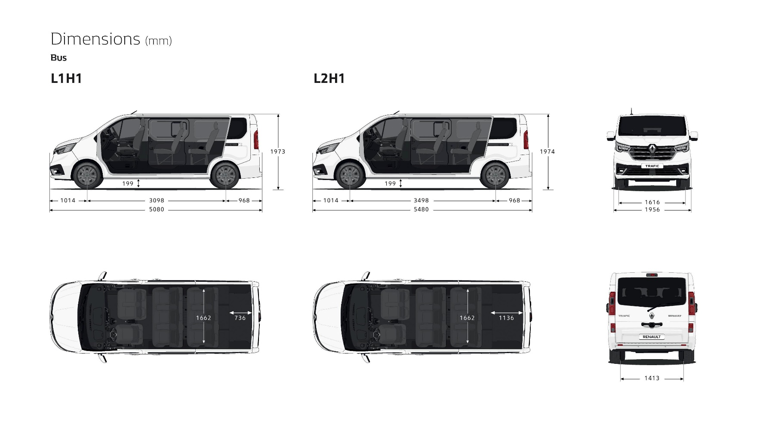

Nový Renault SpaceClass
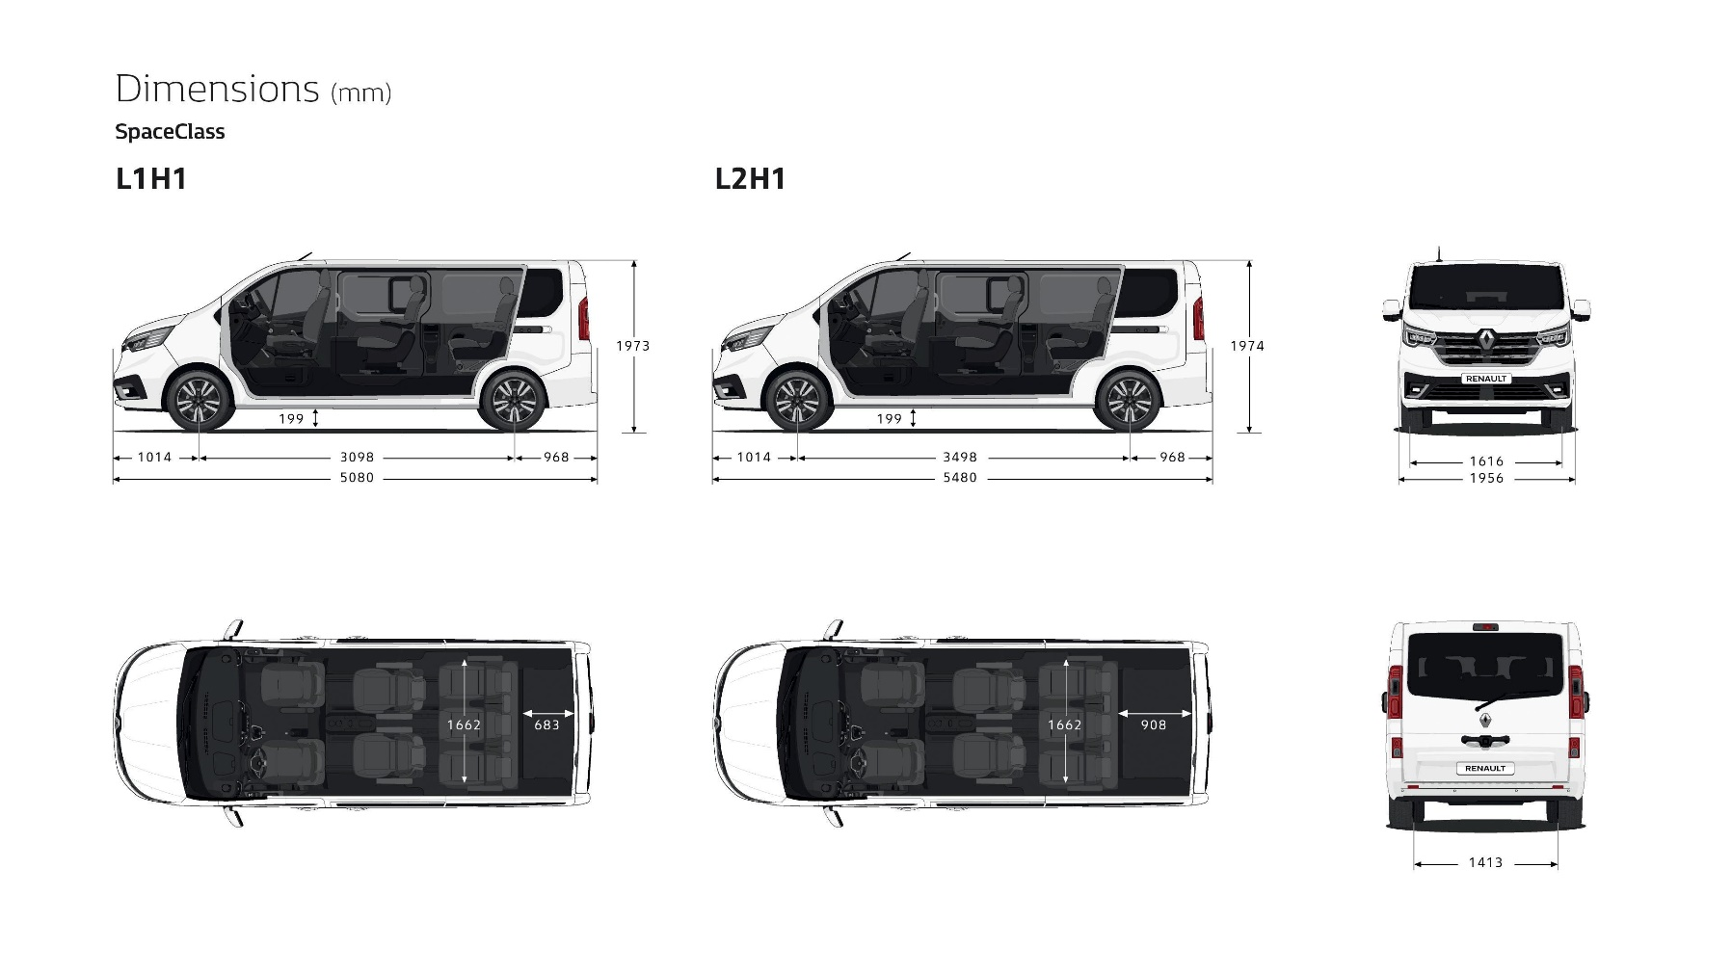

PŘÍLOHA 4 – TECHNICKÁ DOKUMENTACE

Nový Renault Trafic Combi
 | Blue dCi 110 |  | Blue dCi 150 |  | Blue dCi 150 EDC |  | Blue dCi 170 EDC
Motory
Dostupné u | Trafic Combi
Palivo | Nafta
Výkon
Maximální výkon kW EEC (koní) při ot/min | 81 (110) při 3 500 |  | 110 (150) při 3 500 |  | 110 (150) při 3 500 |  | 125 (170) při 3 500
Max. točivý moment Nm EEC při ot/min | 300 při 1 500 |  | 350 při 1 500 |  | 350 při 1 500 |  | 380 při 1 500
Typ vstřikování | Common rail (přímé vysokotlaké) + Turbo s variabilní geometrií
Válce (cm3) | 1997
Počet válců / ventilů | 4 v řadě / 16
Emisní norma | EURO 6
Stop & Start | Ano
Interval údržby | Až 30 000 km / 2 roky (1)
Výkony
Maximální rychlost (km/h) / 0 – 100 km/h (s) | 161 / 16,5 |  | 178 / 13,6 |  | 178 / 11,6 |  | 186 / 10,6
Převodovka
Typ | Manuální převodovka |  | Manuální převodovka |  | Automatická dvouspojková převodovka EDC |  | Automatická dvouspojková převodovka EDC
Počet převodů | 6 |  | 6 |  | 6 |  | 6
Řízení
Průměr otáčení stopový/ obrysový (m) | L1: 12,4/12,8 L2: 13,8/14,3
Brzdy
Systém proti zablokování kol (ABS) s asistentem pro nouzové brzdění (AFU) a adaptivní ESP s ASR | Jako standard
Ventilované přední brzdové kotouče: průměr x tloušťka (mm) | 296x28
Plné zadní brzdové kotouče: průměr x tloušťka (mm) | 280x12
Spotřeba a emise (2)
Homologační protokol | WLTP
Režim Eko | Ano | Ano |  | Ano |  | Ano
Kapacita nádrže (l) | 80
Kapacita nádrže AdBlue (3) (l) | 24,7
Emise CO2 (g/km) (smíšené) Min/Max | 182,4/197,9 | 183/202,3 |  | 186,2/208,1 |  | 186,2/208,1
Spotřeba ve smíšeném cyklu (l/100 km) Min/Max | 7/7,5 | 7/7,7 |  | 7,1/7,9 |  | 7,1(7,9

(1) Motor spotřebovává olej pro mazání a chlazení prvků, které jsou v pohybu. Provedení jednoho nebo více doplnění oleje mezi dvěma vyprázdněními je běžné. (2) WLTP: Spotřeba paliva a emise CO2 jsou homologovány podle standardní metody uvedené v předpisech. Je stejná pro všechny výrobce a umožňuje tak srovnávat vozidla mezi sebou. (3) Spotřeba paliva a AdBlue při reálném užívání závisí na podmínkách používání vozidla, vybavení, stylu řízení řidiče a míře nákladu vozidla.

Nový Renault SpaceClass
 | Blue dCi 150 |  | Blue dCi 150 EDC |  | Blue dCi 170 EDC
Motory
Dostupné u | SpaceClass
Palivo | Nafta
Výko
Maximální výkon kW EEC (koní) při ot/min | 110 (150) při 3 500 |  | 110 (150) při 3 500 |  | 125 (170) při 3 500
Max. točivý moment Nm EEC při ot/min | 350 při 1 500 |  | 350 při 1 500 |  | 380 při 1 500
Typ vstřikování | Common rail (přímé vysokotlaké) + Turbo s variabilní geometrií
Válce (cm3) | 1997
Počet válců / ventilů | 4 v řadě / 16
Emisní norma | EURO 6
Stop & Start | Ano
Interval údržby | Až 30 000 km / 2 roky (1)
Výkony
Maximální rychlost (km/h) / 0 – 100 km/h (s) | 178 / 13,6 |  | 178 / 11,6 |  | 186 / 10,6
Převodovka
Typ | Manuální převodovka |  | Automatická dvouspojková převodovka EDC |  | Automatická dvouspojková převodovka EDC
Počet převodů | 6 |  | 6 |  | 6
Řízení
Průměr otáčení mezi stopový / obrysový (m) | L1: 12,4/12,8 L2: 13,8/14,3
Brzdy
Systém proti zablokování kol (ABS) s asistentem pro nouzové brzdění (AFU) a adaptivní EBV/ESP s ASR | Jako standard
Ventilované přední brzdové kotouče: průměr x tloušťka (mm) | 296x28
Plné zadní brzdové kotouče: průměr x tloušťka (mm) | 280x12
Spotřeba a emise (2)
Homologační protokol | WLTP
Režim Eko | Ano | Ano |  | Ano
Kapacita nádrže (l) | 80
Kapacita nádrže AdBlue (3) (l) | 24,7
Emise CO2 (g/km) (smíšené) Min/Max | 183/202,3 | 186,2/208,1 |  | 186,2/208,1
Spotřeba ve smíšeném cyklu (l/100 km) Min/Max | 7/7,7 | 7,1/7,9 |  | 7,1/7,9

(1) Motor spotřebovává olej pro mazání a chlazení prvků, které jsou v pohybu. Provedení jednoho nebo více doplnění oleje mezi dvěma vyprázdněními je běžné. (2) WLTP: Spotřeba paliva a emise CO2 jsou homologovány podle standardní metody uvedené v předpisech. Je stejná pro všechny výrobce a umožňuje tak srovnávat vozidla mezi sebou. (3) Spotřeba paliva a AdBlue při reálném užívání závisí na podmínkách používání vozidla, vybavení, stylu řízení řidiče a míře nákladu vozidla.

